Sprawdzian wiadomości
- Wyjaśnij pojęcia: (7p.)
a) typ użytkowy ……………………………………………………………………………………………………………………….
b) brojler ………………………………………………………………………………………………………………………………….
c) kapłon ………………………………………………………………………………………………………………………………….
d) nutria …………………………………………………………………………………………………………………………………..
e) jenot …………………………………………………………………………………………………………………………………….
f) truteń ……………………………………………………………………………………………………………………………………
g) Maine Coon ………………………………………………………………………………………………………………………….
2. Wymień 6 kierunków użytkowania koni (3 p.)
a) …………………………………………………………………………….
b) ……………………………………………………………………………
c) …………………………………………………………………………….
d) …………………………………………………………………………….
e) …………………………………………………………………………….
f) ……………………………………………………………………………..
3. Do typu jucznego koni zaliczymy rasę: (0,5 p.)
a) Polski koń zimnokrwisty b) Hucuł c) Belgijski d) Czysta krew arabska
4. Rasą zachowawczą koni jest (0,5 p.)
a) Pełna krew angielska b) Konik polski c) Czysta krew arabska d) Perszeron
5. Duże nieregularne białe plamy na maści podstawowej, to umaszczenie: (0,5 p.)
a) tarantowate b) gniade c) dereszowate d) srokate
6. Rasą zachowawczą nie jest: (0,5 p.)
a) Sokulska b) Konik polski c) Sztumska d) Pełna krew angielska
7. Myszate umaszczenie, niewielkie rozmiary ciała, duża odporność i niewybredność pod względem paszy, to cechy rasy: (0,5 p.)
a) Czysta krew arabska b) Clydesdale c) Fryzyjska d) Konik polski
8. Przedstawicielem jakiego typu jest rasa Leghorn(0,5 p.)
a) mięsnego b) nieśnego c) ogólnoużytkowego
9. Przedstawicielem jakiego typu jest rasa New Hampshire(0,5 p.)
a) mięsnego b) nieśnego c) ogólnoużytkowego
10. Przedstawicielem jakiego typu jest rasa White Rock(0,5 p.)
a) mięsnego b) nieśnego c) ogólnoużytkowego

11. Przedstawicielem jakiego typu jest rasa Zielononóżka kuropatwiana (0,5 p.)
a) mięsnego b) nieśnego c) ogólnoużytkowego
12. Którego gatunku dotyczy określenie ,,owsiana” (0,5 p.)
a) kur b) kaczek c)gęsi d) indyków
12. Połącz rasy z typami użytkowymi (2,5 p.)
Pełna krew angielska mięsny
Sokulski juczny
Hucuł wierzchowy
Dominant White Rock ogólnoużytkowy
Playmouth Rock pociągowy
13. Hipoterapia to:(0,5 p.)
a)sposób użytkowania owiec b)sposób użytkowania koni c)sposób użytkowania strusi
d)sposób użytkowania krów
14. Przedstawione na fotografii kaczki to rasa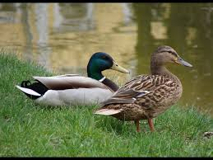(0,5 p.)
a)biegus b)krzyżówka c)rouen d)pekin
15.Przedstawione na fotografii zwierzę to: 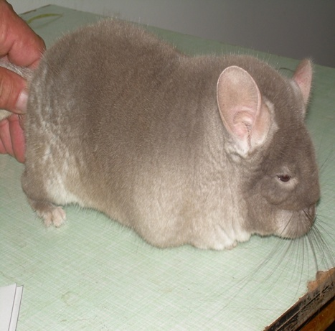(0,5 p.)
a)królik b)tchórz c)chomik d)szynszyla
16. Apiterapia to: (0,5 p.)
a)leczenie produktami pszczelimi b)leczenie produktami owczymi c) leczenie produktami kozimi
d) leczenie produktami ziołowymi
17. Rozpoznaj rasy zwierząt.(11p.)
1.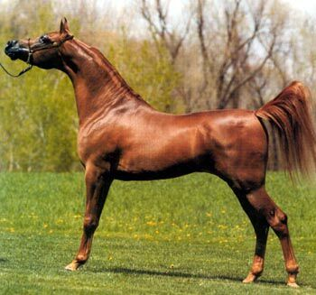 2. 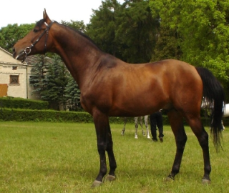 3. 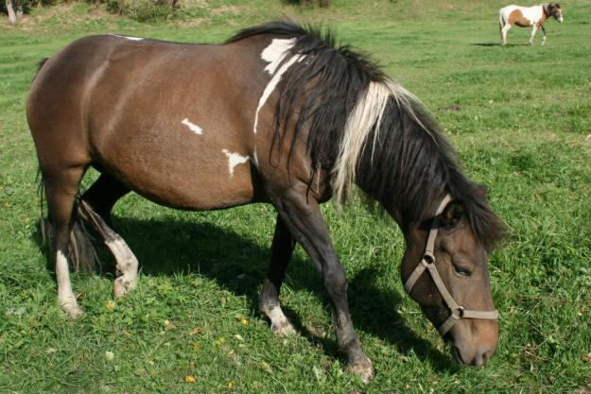 4. 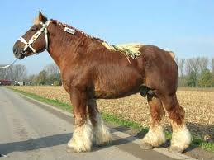
5. 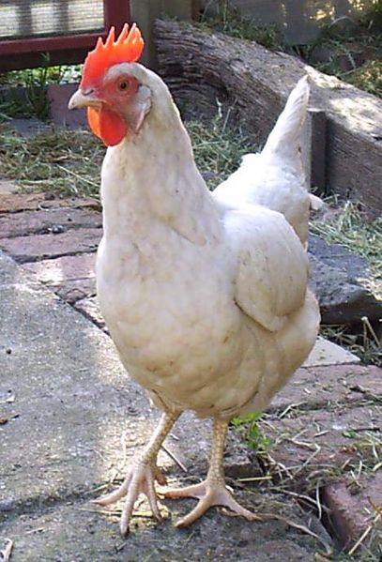 6. 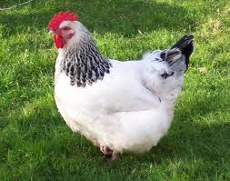 7. 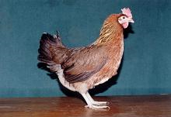 8. 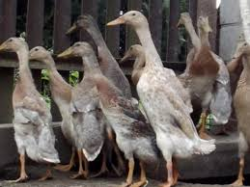
9. 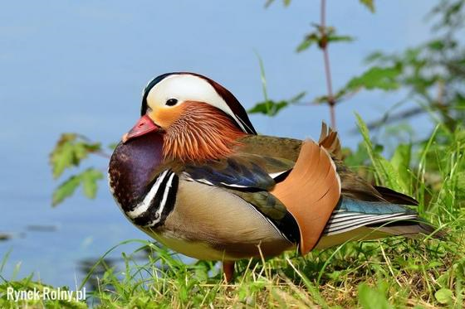 10. 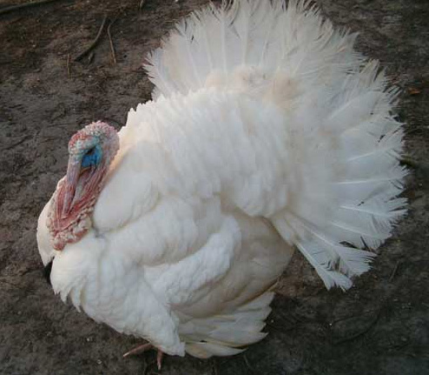 11. 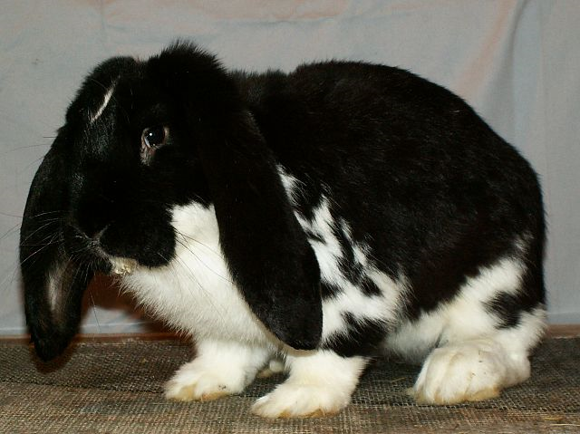
12. 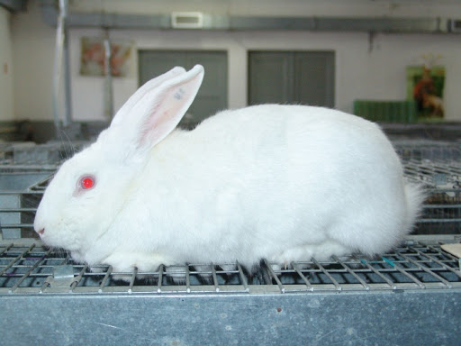 13. 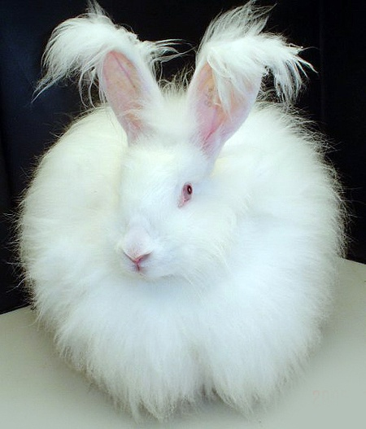 14. 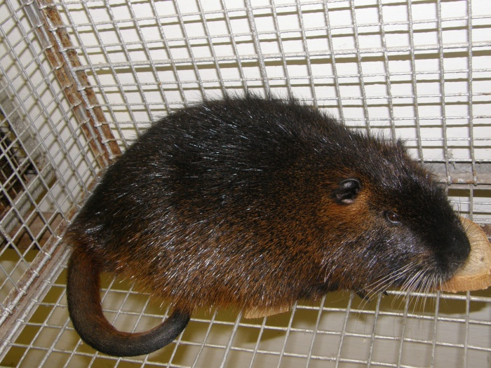
15.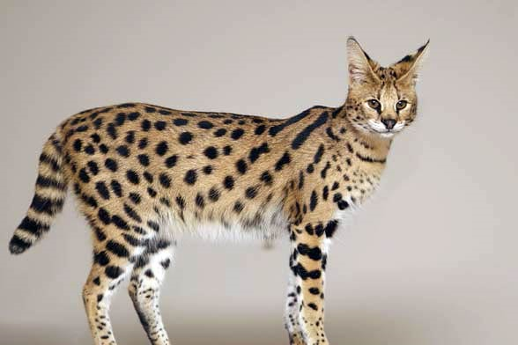16. 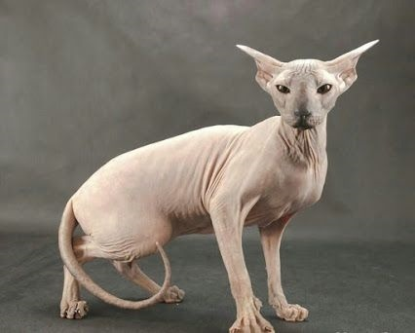
17.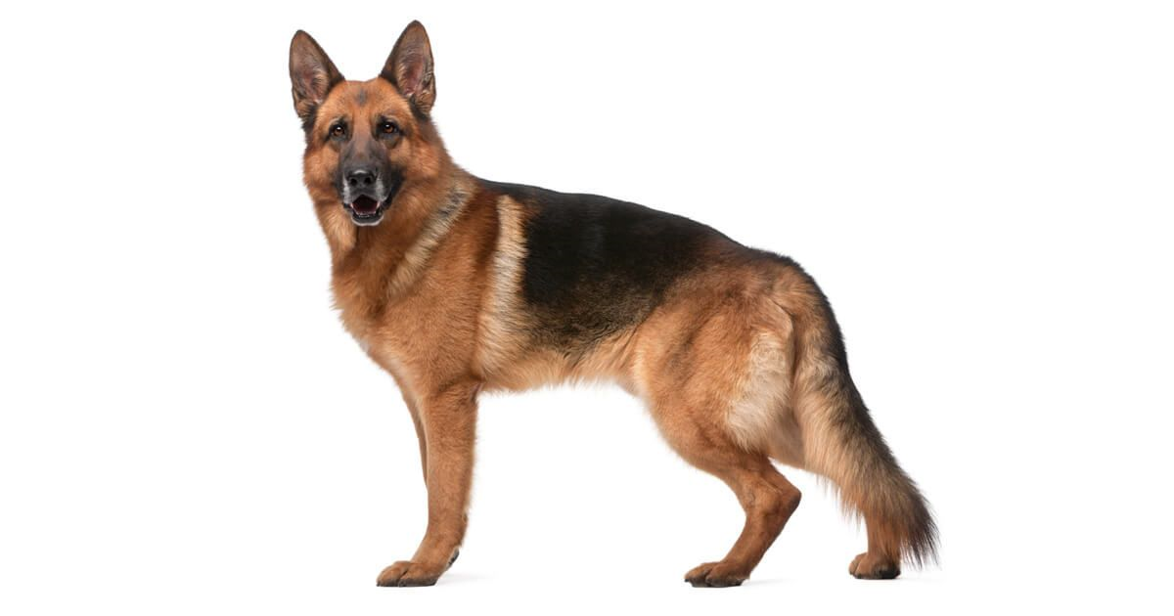18. 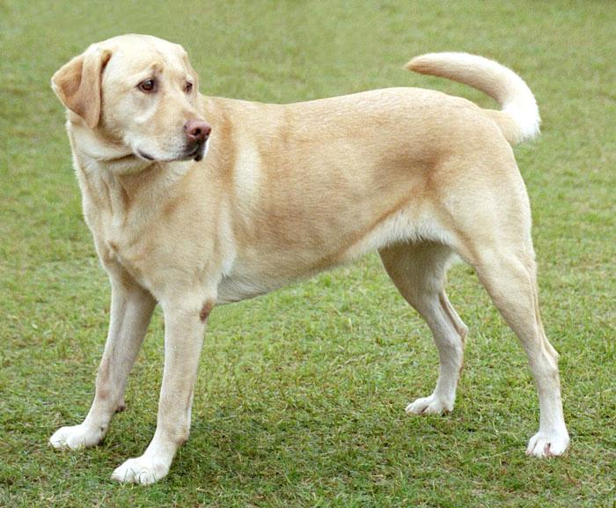
19. 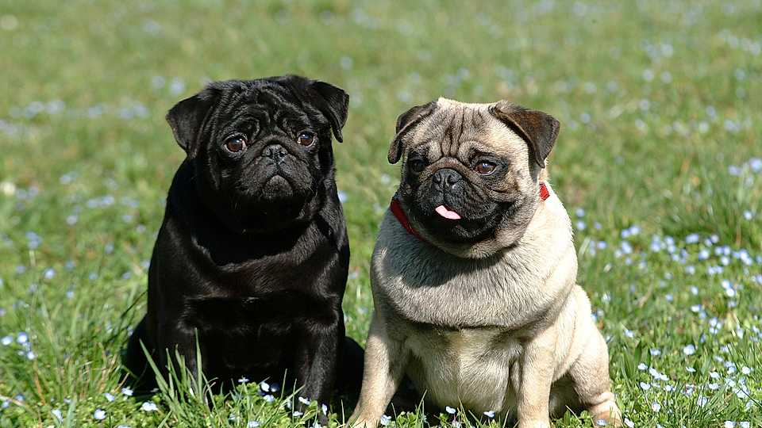 20. 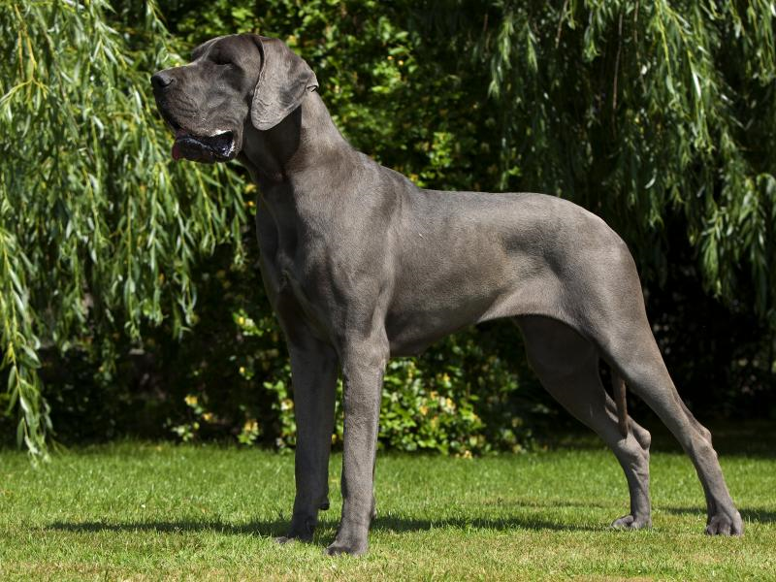 21. 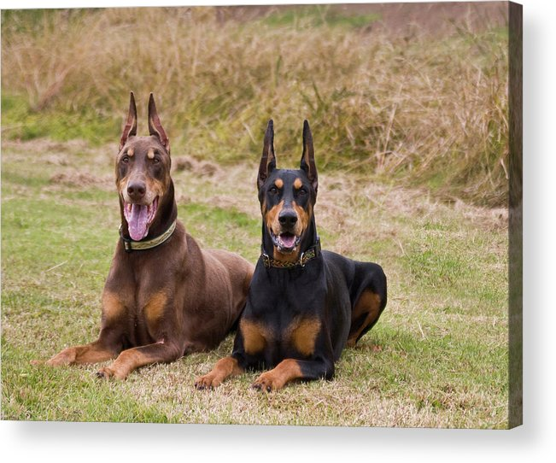
22.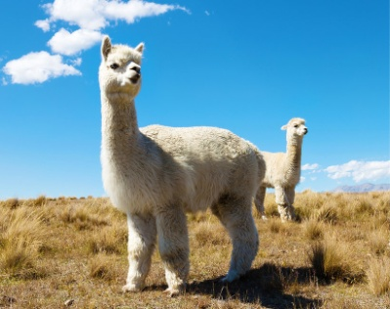

Punktacja:
28p.-30,5p. – bdb
23p.-27,5p. – db
15p. – 22,5p. – dst
10p. – 14,5p. – dop
0p.-9,5p. - ndst

